《数字图像处理》实验报告

姓名：景恺丰 学号：24122365

实验5

- 任务1
  - 核心代码：
01  02  03  04  05  06  07  08  09  10  11  12  13  14  15  16  17  18  19  20  21  22  23  24  25  26  27  28  29  30  31  32  33  34  35  36  37  38  39  40  41  42  43  44  45  46  47  48  49  50  51  52  53  54  55  56  57  58  59  60  61  62  63  64  65  66  67  68  69  70  71  72  73  74  75  76  77  78  79  80  81  82  83  84  85  86  87  88  89  90  91 | class Node:#定义结点  def __init__(self, val, freq):  self.val = val  self.freq = freq  self.left = None  self.right = None  def __lt__(self, other): # 重载运算符进行比较，用于最小堆排序  return self.freq < other.freq  def build_huffman_tree(img): # 构建哈夫曼树，返回根结点  freq = Counter(img.flatten()) # 统计像素频率  heap = [Node(val, f) for val, f in freq.items()] # 创建结点列表  heapq.heapify(heap) # 转换成最小堆  while len(heap) > 1: # 循环直到只剩一个棵树  l, r = heapq.heappop(heap), heapq.heappop(heap) # 取出权重最小的两棵树  merged = Node(None, l.freq + r.freq)  merged.left, merged.right = l, r# 合并为一个新二叉树  heapq.heappush(heap, merged) # 放到堆顶  return heap[0]  def generate_codes(node, cd="", cds=None): # 生成哈夫曼编码  if cds==None:  cds={}  if node.val is not None:  cds[node.val] = cd if cd else '0'  else:  if node.left: generate_codes(node.left, cd + "0", cds) # 左分支添0  if node.right: generate_codes(node.right, cd + "1", cds) # 右分支添1  return cds  def huffman_compress(img): # 压缩函数：返回比特流、树根、原图形状  root = build_huffman_tree(img)  codes = generate_codes(root)  bits = "".join(codes[p] for p in img.flatten())  # 将像素的多维数组转化为一维数组  # 通过查表得到其哈夫曼编码  # 利用join进行一次拼接转化为比特流  return bits, root, img.shape  def huffman_decompress(bits, root, shape): # 解压函数：重建图像  decd = [] #解码比特流  r = root  for b in bits:  if b == '0':  r = r.left  else :  r = r.right # 根据比特位移动  if r.val is not None: # 到达叶子节点，找到原值  decd.append(r.val)  r = root # 重置回根节点，寻找下一个  img_org=np.array(decd,dtype=np.uint16).reshape(shape)  return img_org  def predictive_code(img): # 简单的一维无损预测（左侧预测）  h, w = img.shape  # 转为int16防止溢出，因为差值范围是 -255 到 255  img_int = img.astype(np.int16)  errors = np.zeros_like(img_int)  for i in range (h):  for j in range (w):  if j==0:  pred=0  else:  pred=img_int[i,j-1]  errors[i,j]=img_int[i,j]-pred  # 将误差平移到正数范围 (0-510)，以便进行哈夫曼编码  errors_shifted = errors + 255  return errors_shifted.astype(np.uint16)  def predictive_decompress(errors_shifted, shape): # 解码预测误差并解压  h, w = shape  errors = errors_shifted.astype(np.int16) - 255 # 还原误差值  de = np.zeros(shape, dtype=np.int16)  # 必须串行重建，因为当前像素依赖前一个已重建的像素  for i in range(h):  for j in range(w):  if j > 0:  pred = de[i, j-1]  else :  pred = 0  de[i, j] = pred + errors[i, j]  return np.clip(de, 0, 255).astype(np.uint8)  def calc_metrics(img, compressed_bits, dec_img):#评价指标  mse = np.mean((img - dec_img) ** 2) # 均方误差  rmse= sqrt(mse) # 均方根误差  orig_bits = img.size * 8 # 原图总比特数  cal_rat = orig_bits / len(compressed_bits) # 压缩比  return rmse, cal_rat
  - 实验结果截图
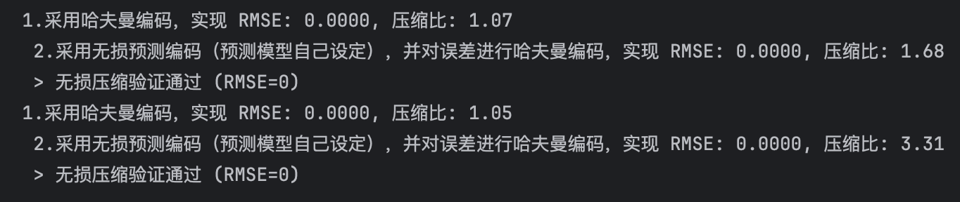

  - 实验小结
本实验的要求：
编程对图片bridge.bmp和web.bmp进行压缩：
1.采用哈夫曼编码，实现压缩和解压缩。
2.采用无损预测编码（预测模型自己设定），并对误差进行哈夫曼编码，实现压缩和解压缩。
3.用平均均方误差的平方根（见公式），对解压缩后的图像和原图进行比较，并计算压缩比。
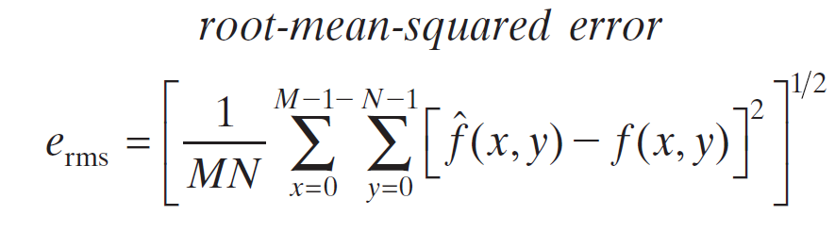
首先完成第一步。哈夫曼编码通过构造一棵带权路径的长度最短的二叉树，即哈夫曼树
来实现。算法步骤为：所有结点各自构成一棵树形成森林，每次选出权重最小的两棵树进行合并，新二叉树的权重为两棵树只和，删除原有两棵树，重复上述操作直至剩下一棵树，将树的做分支记作0，右分支记作1，按根到叶子的路径进行编码，得到哈夫曼编码。利用join进行一次拼接转化为比特流即可完成对图片的的压缩。解压缩图像只需要将哈夫曼编码进行解码。
然后完成第二步。无损预测编码是对预测误差进行编码，而不是原图。需要先对图像进行一个预测，然后将误差值进行哈夫曼编码，最后实现压缩解压缩。为得到预测误差，需要遍历全部像素值，将其与前一个像素值做差即可。
最后完成第三步，计算平均均方误差的平方根和压缩比。
得到结果如图。对结果进行分析:RMSE值为0，说明无损压缩成功；对于两幅图，使用哈夫曼编码的压缩比分别为1.07和1.05，压缩效果一般，使用无损预测编码后，压缩比都有提高，压缩效果提升，其中对于web.bmp，压缩效果显著提升。

- 任务2
  - 核心代码：
01  02  03  04  05  06  07  08  09  10  11  12  13  14  15  16  17  18  19  20  21  22  23  24  25  26  27  28  29  30  31  32  33  34  35  36  37  38  39  40  41  42  43  44  45  46  47  48  49  50  51  52  53  54  55  56  57 | def basic_global_thresholding(image, tolerance=0.5):  #tolerance: 迭代停止的容差（两次阈值差小于该值则停止）。  T = np.mean(image) # 计算图像像素均值作为初始阈值  while True:  # 按当前阈值分割图像为前景(G1)和背景(G2)  G1 = image[image > T]  G2 = image[image <= T]  # 计算前景和背景的平均灰度值（处理空数组避免均值计算报错）  m1 = np.mean(G1) if len(G1) > 0 else 0  m2 = np.mean(G2) if len(G2) > 0 else 0  # 计算新阈值  T_new = (m1 + m2) / 2  # 判断是否满足停止条件  if abs(T_new - T) < tolerance:  T = T_new # 最终阈值  break  # 更新阈值  T = T_new  # 应用最终阈值进行二值化（cv2.threshold返回retval和二值图像）  _, img_thresholded = cv2.threshold(image, T, 255, cv2.THRESH_BINARY)  return T, img_thresholded #返回最终迭代得到的全局阈值和基于该阈值的二值化图像。  def otsu_global_thresholding(image):  # 转换为uint8并严格裁剪到0-255  img = np.clip(image.astype(np.float32), 0, 255).astype(np.uint8)  # OpenCV计算直方图  hist = cv2.calcHist([img], [0], None, [256], [0, 256])  # 展平为一维数组  hist = hist.flatten()  # 1. 归一化直方图，得到概率密度函数p(i)  size = img.size  p = hist / size # 归一化直方图  # 2. 计算累积概率P(k)  P = np.cumsum(p)  # 3. 计算累积均值m(k)  intensity_levels = np.arange(256)  m = np.cumsum(intensity_levels * p)  # 4. 计算全局灰度均值m_G：所有灰度级的加权平均  m_G = m[-1] # 累积均值的最后一个值即为全局均值  # 5. 计算类间方差sigma_B_sq(k)  numerator = (m_G * P - m) ** 2  denominator = P * (1 - P)  sigma_B_sq = np.zeros_like(denominator) # 初始化类间方差数组  valid_mask = denominator > 0 # 筛选分母有效（>0）的位置  sigma_B_sq[valid_mask] = numerator[valid_mask] / denominator[valid_mask]#计算有效位置  # 6. 找到最优阈值k*：类间方差最大对应的灰度级  max_sigma_B_sq = np.max(sigma_B_sq) # 最大类间方差  k_i = np.where(sigma_B_sq == max_sigma_B_sq)[0] # 所有最大方差对应的k  k = np.mean(k_i) # 取平均值作为最优阈值（处理多峰值情况）  # 7. 计算可分离性测度：类间方差/全局方差  sigma_G_sq = np.sum(((intensity_levels - m_G) ** 2) * p) # 全局方差sigma_G_sq  separability = max_sigma_B_sq / sigma_G_sq if sigma_G_sq > 0 else 0 # 避免除以零，全局方差为0时可分离性设为0  # 应用最优阈值进行二值化（阈值取整，因为cv2.threshold需要整数阈值）  k_final = int(k)  _, img_thresholded = cv2.threshold(img, k_final, 255, cv2.THRESH_BINARY)  return k, img_thresholded, separability  # 返回Otsu最优阈值,使用最优阈值分割后的二值图像和可分离性测度（eta），类间方差/全局方差。
  - 实验结果截图
图1-1 从左至右分别为rice的原图，基本全局阈值处理结果图，最优全局阈值处理结果图
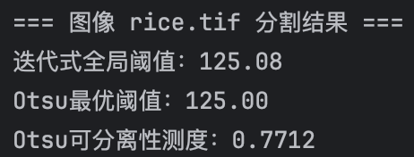
图1-2 图像rice.tif的分割结果
图2-1 从左至右分别为finger的原图，基本全局阈值处理结果图，最优全局阈值处理结果图
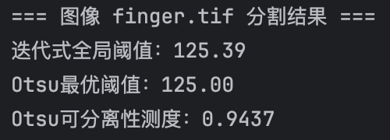
图2-2 图像finger.tif的分割结果
图3-1 从左至右分别为poly的原图，基本全局阈值处理结果图，最优全局阈值处理结果图
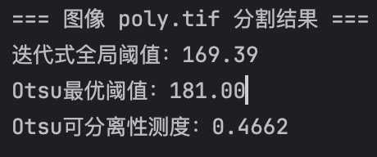
图3-2 图像poly.tif的分割结果

  - 实验小结
本实验要求自己编程实现书本（见实验附件：阈值分割.pdf）10.3.2（基本的全局阈值处理）和10.3.3（最优全局阈值处理）中提到的两种分割方法，对rice.tif，finger.tif和poly.tif进行分割，并对比结果。
基本的全局阈值处理的基本思想是一个迭代算法。先为全局阈值T选择一个初始估计值。再用T分割图像，产生两组像素：由灰度值大于T的所有像素组成G1，由所有小于等于T的像素组成G2。然后对G1和G2中的像素分别计算平均灰度值m1和m2，计算两值的均值记为新的阈值，最后重复上述步骤，直到连续迭代中的两个T值间的差小于某个预定义的值为止。
最优全局阈值处理使用Otsu方法。先计算输入图像的归一化直方图，再依次计算累积和，累积均值，全局灰度均值和类间方差，最后得到Otsu阈值k，即类间方差最大时的k值（如果极大值不唯一，那么取应对各个极大值的各个ki的平均值得到Otsu阈值。然后计算全局方差，然后用Otsu阈值对分割图像产生两组像素：由灰度值大于k的所有像素组成G1，由所有小于等于k的像素组成G2。最后得到可分离性测度。
对三副图像进行测试，进行分析。两种阈值分割方法在rice.tif和finger.tif两张图片上得到的阈值接近，两个方法差异不大，其中finger图用Otsu方法进行分割效果极佳。而对于poly.tif，两者阈值相差较大，使用Otsu方法分割效果一般，但Otsu方法得到的结果效果远好于基本全局阈值处理的结果。可得结论：当图片的前景背景灰度分布明显的情况下，使用基本的全局阈值处理和最优全局阈值处理两种方法效果接近，而如果前景背景灰度对比度一般的情况下，最优全局阈值处理方法效果好于基本的全局阈值处理。

